
GARA REPUBLIKANE NGA FIZIKA 2024
1 qershor 2024

Klasa 9

Detyra 1. Në gypin në formë të shkronjës U me syprinë të prerjes tërthore 50 mm² është derdhur sasi e caktuar uji dendësia e të cilit është 997 kg/m³. Në anën e djathtë të gypit mbi ujin është derdhur vaj me dendësi 830 km/³ me lartësi d = 5 cm, kurse mbi të është derdhur lëng i panjohur me lartësi l = 4 cm, siç është treguar në figurën 1. Sa është dendësia dhe masa e lëngut të panjohur?

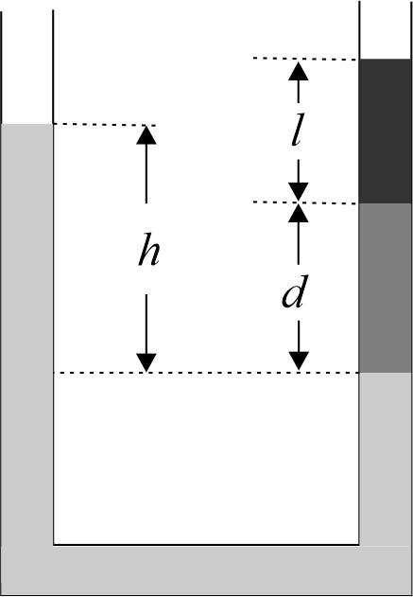
Figura 1
(, )

Detyra 2. Duke shikuar nga e majta kah e djathta në figurën 2, zogu me masë m₁ = 0,8 kg, qëndron në krahun e majtë të llozit. Në distancë l/6 nga ai qëndron zogë me masë m₂ = 1,3 kg, kurse në distancë l/6 nga zogu i dytë qëndron zog me masë m₃ = 1 kg, siç është treguar në figurën 2. Kur zogu nën do të ndalet në distancë l/6 nga pika e mbështetjes së llozit në krahun e djathtë, sistemi është në baraspeshë. Pika e mbështetjes së llozit është në distancë 2l/6 nga skaji i djathtë i llozit. Kur zogu nënë do të ndodhej në distancë dy herë më të vogël nga pika e mbështetjes dhe do të lejohej zhvendosja vetëm e njërit nga zogjtë e vegjël (kur zhvendoset njëri nga zogjtë e vogël dy të tjerët nuk i ndryshojnë pozitat e tyre), për çfarë distance duhet të zhvendoset njëri nga zogjtë e vegjël dhe në cilën anë të llozit, që sistemi të jetë në baraspeshë gjatë kësaj dy zogjtë tjerë qëndrojnë në të njëjtin vend? Të mos përfillet masa e llozit dhe koha e zhvendosjes.

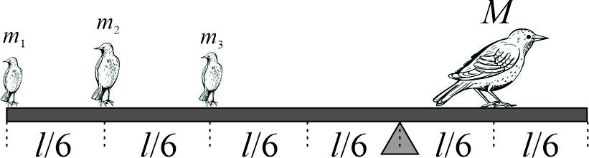

Figura 2
(, )

Detyra 3. Në figurën 3 është paraqitur pjesë e qarkut elektrik me rezistor dhe ndërprerës. Sa është rezistenca e përgjithshme ndërmjet pikave X dhe Y:
а) Nëse ndërprerësit janë të hapur.
b) Nëse ndërprerësi Р₂ është i hapur, kurse Р₁ është i mbyllur.
c) Nëse ndërprerësi Р₁ është i hapur, kurse Р₂ është i mbyllur
d) Nëse të dy ndërprerësit janë të mbyllur.

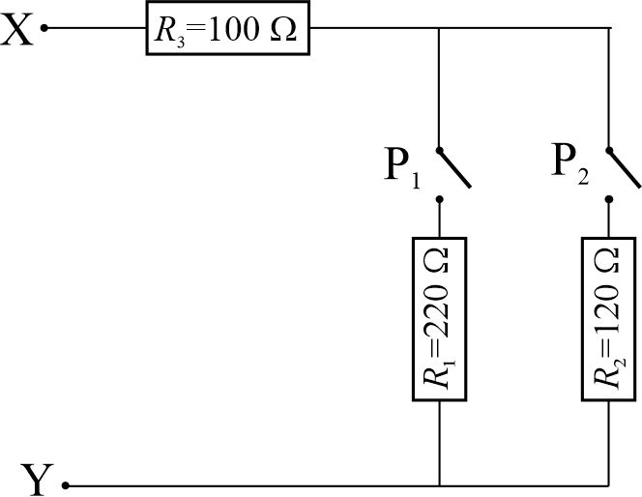

Detyra 3
(а) ; b) ; c) ; d) )

Detyra 4. Sfera me masë 2850 kg/m³ bie me shpejtësi konstante në lëng me dënesi 1230 kg/m³. Të përcaktohet dendësia e një sfere tjetër, nëse ajo bie në të njëjtin lëng me shpejtësi konstante , ku . Gjatë rënies së sferës në lëng, në sferë vepron forcë e fërkimit në kahe të kundërt me kahun e lëvizjes. Forca e fërkimit ose rezistenca e mjedisit përcaktohet me formulën , ku shpejtësia me të cilën bie sfera, kurse k është konstanta e proporcionalitetit që është e njëjtë për të dy sferat. Vëllimi i të dy sferave është i njëjtë.
()

Detyra 5. Dy ngarkesa pikësore ndodhen në distancë 2r larg njëra-tjetrës dhe ndërmjet tyre paraqitet forcë dëbuese e Kulonit. Nëse distanca mes tyre rritet në 5r, përcaktoni sa herë do të jetë më e vogël forca në këtë rast në krahasim me atë kur ndodhen në distancë 2r?
()

